CẤU HÌNH CƠ BẢN VỀ THIẾT BỊ ROUTER

- Mô hình cài đặt
Bạn sẽ tạo ra một network dựa trên phần mềm mô phỏng packet tracert. Bắt đầu bằng việc đấu nói các cáp mạng như trong sơ đồ. Sau đó bạn sẽ thực hiện cấu hình bộ định tuyến - router để kết nối các network. Sử dụng các địa chỉ IP được cung cấp trong bảng IP để gán cho các thiết bị mạng.

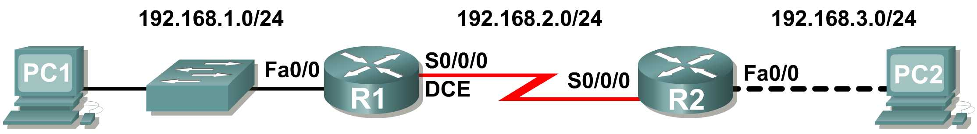

Bản thông tin IP được gán cho các thiết bị
Device | Interface | IP Address | Subnet Mask | Def. Gateway
R1 | Fa0/0 | 192.168.1.1 | 255.255.255.0 | N/A
R1 | S0/0/0 | 192.168.2.1 | 255.255.255.0 | N/A
R2 | Fa0/0 | 192.168.3.1 | 255.255.255.0 | N/A
R2 | S0/0/0 | 192.168.2.2 | 255.255.255.0 | N/A
PC1 | N/A | 192.168.1.10 | 255.255.255.0 | 192.168.1.1
PC2 | N/A | 192.168.3.10 | 255.255.255.0 | 192.168.3.1

- Các bước thực hiện
  - Đấu nối các dây mạng và thiết bị theo mô hình

Trả lời các câu hỏi sau:
- Kiểu cáp được sử dụng để kết nối Ethernet interface trên PC tới Ethernet
interface trên switch là gì? ________________________
- Kiểu cáp được sử dụng để kết nối Ethernet interface trên switch tới
Ethernet interface trên router là gì? __________________________
- Kiểu cáp được sử dụng để kết nối Ethernet interface trên router tới
Ethernet interface PC là gì? _________________________
  - Xóa sạch và khởi động cấu hình trên Router
- Thiết lập phiên kết nối terminal tới router
Để truy cập được vào Router để cấu hình. Bạn cần phải sử dụng cáp có tên gọi là cáp console. Trên các thiết bị Router, Switch có các cổng console này.
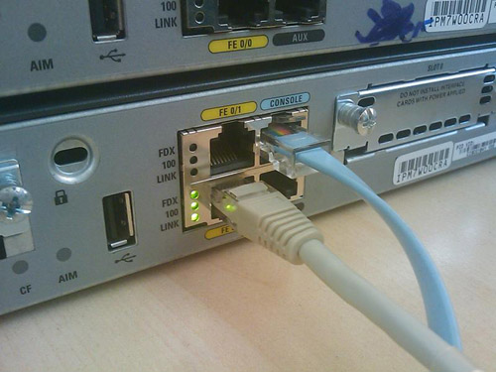
Trong mô hình bài lap các bạn thì chọn trực tiếp router > terminal trên phần mềm giả lập để cấu hình luôn.
- Truy cập privileged EXEC mode.
Chế độ này để cho phép vào quyền cấu hình thiết bị

Router>enable
Router#
- Xóa cấu hình trên Router

Router#erase startup-config
Erasing the nvram filesystem will remove all files! Continue? [confirm]
[OK]
Erase of nvram: complete
Router#
- Khởi động và nạp lại cấu hình Router

Router#reload

System configuration has been modified. Save? [yes/no]: no
Proceed with reload? [confirm]

  - Thực hiện cấu hình trên Router R1 và R2
- Establish a HyperTerminal session to router R1.
- Enter privileged EXEC mode.
Router>enable
Router#
- Enter global configuration mode.
Router#configure terminal
Enter configuration commands, one per line. End with CNTL/Z.
Router(config)#

- Configure the router name as R1.
Router(config)#hostname R1
R1(config)#

- Disable DNS lookup.
Disable DNS lookup with the no ip domain-lookup command.
R1(config)#no ip domain-lookup
R1(config)#

- Configure the EXEC mode password.
R1(config)#enable secret class
R1(config)#

- Configure a message-of-the-day banner.
R1(config)#banner motd &
Enter TEXT message. End with the character '&'.
********************************
!!!AUTHORIZED ACCESS ONLY!!!
********************************
&
R1(config)#

- Configure the console password on the router.
R1(config)#line console 0
R1(config-line)#password cisco
R1(config-line)#login
R1(config-line)#exit
R1(config)#
- Configure the password for the virtual terminal lines.
R1(config)#line vty 0 4
R1(config-line)#password cisco
R1(config-line)#login
R1(config-line)#exit
R1(config)#
- Configure the FastEthernet0/0 interface trên Router R1.
Cấu hình cổng FastEthernet0/0 với IP 192.168.1.1/24.
R1(config)#interface fastethernet 0/0
R1(config-if)#ip address 192.168.1.1 255.255.255.0
R1(config-if)#no shutdown
- Configure the FastEthernet0/0 interface trên Router R2.
Cấu hình cổng FastEthernet0/0 với 192.168.3.1/24.
R2(config-if)#interface fastethernet 0/0
R2(config-if)#ip address 192.168.3.1 255.255.255.0
R2(config-if)#no shutdown

%LINK-5-CHANGED: Interface FastEthernet0/0, changed state to up
%LINEPROTO-5-UPDOWN: Line protocol on Interface FastEthernet0/0, changed state to up
R2(config-if)#
- Thoát khỏi mode privileged EXEC.
R2(config-if)#end
R2#
- Lưu cấu hình Router
R2#copy running-config startup-config
Building configuration...
[OK]
R2#
  - Configure IP Addressing on the Host PCs.
Step 1: Configure the host PC1.
Cấu hình PC1 với IP 192.168.1.10/24 và default gateway 192.168.1.1.
Step 2: Configure the host PC2.
Cấu hình PC1 với IP 192.168.3.10/24 và default gateway 192.168.3.1.
  - Kiểm tra và test các kết nối
- Lệnh hiển thị bảng định tuyết của Router
R1#show ip route
Codes: C - connected, S - static, R - RIP, M - mobile, B - BGP
D - EIGRP, EX - EIGRP external, O - OSPF, IA - OSPF inter area
N1 - OSPF NSSA external type 1, N2 - OSPF NSSA external type 2
E1 - OSPF external type 1, E2 - OSPF external type 2
i - IS-IS, su - IS-IS summary, L1 - IS-IS level-1, L2 - IS-IS level-2
ia - IS-IS inter area, * - candidate default, U - per-user static route
o - ODR, P - periodic downloaded static route

Gateway of last resort is not set

C 192.168.1.0/24 is directly connected, FastEthernet0/0
C 192.168.2.0/24 is directly connected, Serial0/0/0

------------------------

R2#show ip route
Codes: C - connected, S - static, R - RIP, M - mobile, B - BGP
D - EIGRP, EX - EIGRP external, O - OSPF, IA - OSPF inter area
N1 - OSPF NSSA external type 1, N2 - OSPF NSSA external type 2
E1 - OSPF external type 1, E2 - OSPF external type 2
i - IS-IS, su - IS-IS summary, L1 - IS-IS level-1, L2 - IS-IS level-2
ia - IS-IS inter area, * - candidate default, U - per-user static route
o - ODR, P - periodic downloaded static route

Gateway of last resort is not set

C 192.168.2.0/24 is directly connected, Serial0/0/0
C 192.168.3.0/24 is directly connected, FastEthernet0/0

- Lệnh hiển thị thông tin các interface của Router

R1#show ip interface brief
Interface IP-Address OK? Method Status Protocol
FastEthernet0/0 192.168.1.1 YES manual up up
FastEthernet0/1 unassigned YES unset administratively down down
Serial0/0/0 192.168.2.1 YES manual up up
Serial0/0/1 unassigned YES unset administratively down down
Vlan1 unassigned YES manual administratively down down

R2#show ip interface brief
Interface IP-Address OK? Method Status Protocol
FastEthernet0/0 192.168.3.1 YES manual up up
FastEthernet0/1 unassigned YES unset administratively down down
Serial0/0/0 192.168.2.2 YES manual up up
Serial0/0/1 unassigned YES unset down down
Vlan1 unassigned YES manual administratively down down

- Lệnh hiển thị cấu hình trên Router

R1#show running-config

- Kiểm tra các kết nối.
Sử dụng lệnh Ping để kiểm tra kết nối từ PC đến gateway
Từ PC1 ping tới gateway R1 ? __________
Từ PC2 ping tới gateway R2 ? __________
Nếu không ping được thì check lại các yêu cầu sau:
- Kiểm tra PC có kết nối đúng tới router
- Kiểm tra lại cấu hình IP trên PC có đúng theo mô hình không.
- Kiểm tra lại ip của các interface trên router bằng lệnh show ip interface brief

- Test connectivity between router R1 and R2.
Từ R1 Ping tới R2 sử dụng lệnh: ping 192.168.2.2? ____________

Từ R2 Ping tới R1 sử dụng lệnh:ping 192.168.2.1? ____________

Nếu không ping được thì check lại các yêu cầu sau:
- Kiểm tra lại cáp kết nối: các cáp kết nối vật lý và tín hiệu cổng
- Kiểm tra lại cấu hình Router.
- Sử dụng lệnh để iển thị thông tin ip của interface: show ip interface brief và kiểm tra

